Rosenkranzgebet
für die unschuldigen Kinder

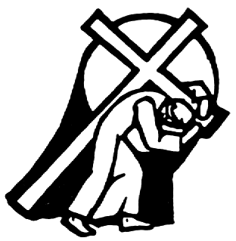

Rosenkranz für die unschuldigen Kinder
....Jesus,
- der für uns in deinem jungfräulichen Schoß durch den Heiligen Geist Kind geworden ist
- der für uns als Kind in die Welt gekommen ist
- der die Kinder geliebt und gesegnet hat
- der uns die Kinder als Vorbild gegeben hat
- der gekommen ist, um alle Menschenkinder zu Gotteskindern zu machen
Nach jedem Gesätzchen:
Heiliger Josef, Du Schutzpatron der Sterbenden,
bitte für die ungeborenen Kinder,
die in Gefahr sind und für jene,
die sterben müssen.
Heiliger Erzengel Michael,
mit Deinem Lichte erleuchte uns!
Heiliger Erzengel Michael,
mit Deinen Flügeln beschütze uns!
Heiliger Erzengel Michael,
mit Deinem Schwert verteidige uns
und rette uns und die ungeborenen Kinder!
Amen.

